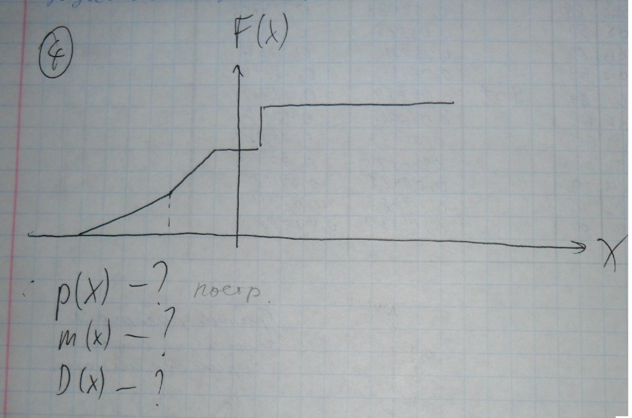
Построить Р(x); найти m(x) и D(x)

